Revista Presei
26 martie 2015
Pagina | Publicaţie | Titlu
2 | PUTEREA | Amendă de 200 lei pentru aruncarea gunoaielor pe geam
3 | PUTEREA | Metrorex creşte sâmbătă tarifele la cartele de transport, deşi a primit peste 200 de petiţii împotriva deciziei
4 | ROMÂNIA LIBERĂ | Cele cinci modificări majore la Codul Fiscal

PUTEREA

http://www.puterea.ro/social/amenda-de-200-lei-pentru-aruncarea-gunoaielor-pe-geam-111000.html

Amendă de 200 lei pentru aruncarea gunoaielor pe geam
V.G. | 2015-03-25 17:53
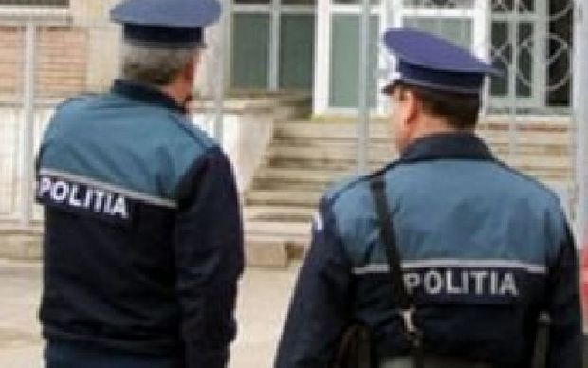
Share on facebook Facebook Share on email E-mail Share on twitter Twitter Share on favorites Favorites Print

În timpul patrulărilor din ultima perioadă, agenţii locali din cadrul Direcţiei Generale de Poliţie Locală Sector 6 au constatat că cetăţenii au dezvoltat un obicei în a-şi arunca deşeurile menajere de la etajele blocurilor în care locuiesc.
În zona Str. Baia de Arieş, poliţiştii au surprins în flagrant delict un bărbat care arunca gunoaie de la etajul patru pe spaţiul verde din faţa blocului. După identificare, cetăţeanul a primit o sancţiune contravenţională în valoare de 200 lei, conform Normelor de salubritate şi igienizare ale Municipiului Bucureşti. Agenţii vor monitoriza zona şi în perioada următoare pentru evitarea faptelor similare şi pentru menţinerea curăţeniei în sectorul 6.

PUTEREA

http://www.puterea.ro/social/metrorex-creste-sambata-tarifele-la-cartele-de-transport-desi-a-primit-peste-200-petitii-impotriva-deciziei-111033.html

Metrorex creşte sâmbătă tarifele la cartele de transport, deşi a primit peste 200 de petiţii împotriva deciziei
M.P. | 2015-03-26 10:06
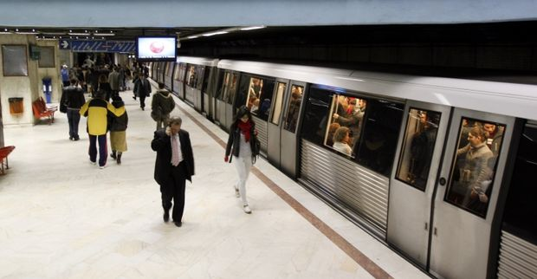
Share on facebook Facebook Share on email E-mail Share on twitter Twitter Share on favorites Favorites Print

Metrorex va creşte sâmbătă tariful la cartelele de transport, deşi a primit peste 200 de petiţii împotriva deciziei. Ministerul Transporturilor a precizat că banii care vor ajunge în companie în urma scumpirilor, aproximativ un milion euro lunar, vor fi folosiţi pentru asigurarea siguranţei călătoriilor.
„Pentru oamenii cu venituri mai mici (nemulţumirile, n.r.) sunt justificate şi îi înţelegem. Pe de altă parte, există şi categorii sociale care beneficiază de o serie de facilităţi. Unele măsuri, chiar dacă nu sunt populare, sunt necesare”, a precizat, într-un comunicat de presă, ministrul Transporturilor, Ioan Rus.
Noile tarife de călătorie cu metroul vor intra în vigoare din 28 martie, „cu riscul unor nemulţumiri din partea călătorilor”, dar cu obligaţia pentru Metrorex să se dezvolte şi să se modernizeze, astfel încât bucureştenii să circule cât mai curând şi pe noile magistrale, a completat ministrul.
Tarifele pentru călătoria cu metroul vor fi majorate cu 16%-33%, preţul cartelei pentru două călătorii urmând să crească de la 4 la 5 lei, pentru cea cu 10 călătorii de la 15 lei la 20 lei, iar pentru un abonament lunar nelimitat pasagerii vor plăti 70 lei, faţă de 60 lei în prezent, potrivit proiectului de ordin al ministrului Transporturilor.
De asemenea, preţul unui abonament săptămânal cu număr nelimitat de călătorii va creşte de la 20 lei la 25 lei, cel al unui abonament de o zi va fi majorat de la 6 lei la 8 lei, iar abonamentul de 62 călătorii va fi eliminat.
Zeci de persoane au protestat, sâmbătă, cerând explicaţii pentru eliminarea cartelei cu 62 de călătorii şi creşterea tarifelor, în condiţiile în care abonamentul cu 62 călătorii costă în prezent 50 lei, iar singurul abonament lunar care va mai fi disponibil este cel lunar, al cărui preţ va creşte la 70 lei.
„În perioada 10-23 martie, propunerea Metrorex de ajustare a tarifelor de călătorie cu metroul a fost în consultare publică pe site-ul MT. În acest interval au fost primite peste 200 de petiţii, în condiţiile în care, zilnic, metroul transportă peste 600.000 de călători. Luni, 23 martie, în cadrul şedintei plenului Comisiei de Dialog Social (CDS) organizată la nivelul MT, a fost prezentată şi susţinută fundamentarea proiectului de act normativ. În cadrul dezbaterii, reprezentanţii confederaţiilor sindicale şi patronale membre CDS au fost de acord în unanimitate cu promovarea proiectului de act normativ în forma prezentată”, se arată în comunicatul ministerului.
Ministerul Transporturilor mai precizează că ajustarea tarifelor de călătorie va conduce la o creştere a veniturilor proprii Metrorex cu aproximativ 4,4 milioane de lei lunar, sumă necesară acoperirii deficitului de finanţare a companiei pe anul 2015.

ROMÂNIA LIBERĂ

http://www.romanialibera.ro/economie/finante-banci/cele-cinci-modificari-majore-la-codul-fiscal-372578
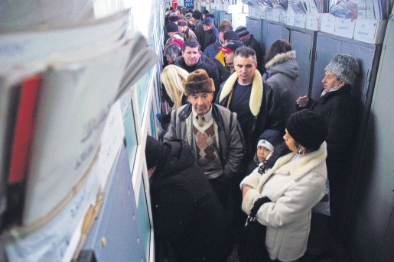

Cele cinci modificări majore la Codul Fiscal
După lansarea pe scena publică a diferite propuneri de modificare a impozitelor şi taxelor, Guvernul a ajuns ieri la o formă finală. Aceasta va fi transmis zilele viitoare la Senat.
TVA, mai mică din 2016
Documentul prevede reducerea cotei standard de TVA pentru toate bunurile şi serviciile, de la 24% în prezent la 20% începând cu 1 ianuarie 2016 şi la 18% din 2018. Totodată, de anul viitor se va extinde lista produselor cu TVA redusă la 9%. Aceasta va include produsele din carne, peşte, lapte şi pâine, animale și păsări vii, din specii domestice, ouăle de păsări, legumele, fructele comestibile și preparatele din acestea, precum și pentru accesul la evenimentele sportive. Guvernul argumentează reducerea TVA prin aceea că avem a cincea cotă ca mărime din UE, după Ungaria, Danemarca, Croaţia şi Suedia. Un alt argument este că frauda fiscală a crescut după majorarea TVA, de la 3,4% din PIB în 2010 la 6,3% din PIB în 2012.
Impozitarea firmelor se relaxează
Se stabileşte o cotă de impozitare diferenţiată a microîntreprinderilor, în funcţie de numărul de salariaţi, de 1% pentru microîntreprinderile care au peste doi salariaţi inclusiv, 3% pentru microîntreprinderile care au un salariat, 3% + 1.530 lei trimestrial pentru microîntreprinderile care nu au salariaţi şi 3% pentru microîntreprinderile aflate în dizolvare urmată de lichidare, inactivitate temporară, nedesfășurarea de activităţi. Pragurile penrtru încadrarea în categoria microîntreprinderilor se majorează, la 75.000 euro din 2017, 85.000 euro din 2018, 100.000 euro din 2019.
Cât priveşte impozitele pe profit şi pe venit, nivelul acestora se va reduce de la 16% la 14%, începând cu 1 ianuarie 2019. Totodată, va fi redusă la 14% cota de impozitare pe veniturile obţinute din România de nerezidenţi, de la 16% în prezent. Impozitul pe dividende va fi şi el eliminat.
Accizele vor fi fie diminuate, fie eliminate
Se prevede micşorarea nivelului accizelor la principalele produse energetice (motorină, benzină fără plumb şi benzină cu plumb), reaşezarea nivelurilor accizelor pentru alcool și băuturile alcoolice, eliminarea din sfera de impozitare atât a ţiţeiului din producţia internă, cât şi a produselor incluse în prezent în categoria „alte produse accizabile“ (cafea, bijuterii, confecții din blănuri, autoturisme etc.). Se mai prevede eliminarea impozitului pe construcții speciale începând cu 1 ianuarie 2016.
Cotele de contribuţii de asigurări sociale scad
La angajat acestea urmează să scadă de la 10,5% la 7,5%, iar la angajator, de la 15,8% la 13,5%, însă nu din ianuarie 2017, cum era prevăzut iniţial, ci din ianuarie 2018. Documentul menţine celelalte prevederi, şi anume introducerea plafonului maxim de 5 salarii medii brute pentru baza lunară de calcul a CASS de la 1 ianuarie 2016, eliminarea deducerii CASS de la calculul impozitului pe venit de la 1 ianuarie 2016, introducerea obligației de plată a CAS și CASS pentru toate persoanele fizice care realizează venituri, majorarea sumei neimpozabile lunare avute în vedere la stabilirea impozitului pe venitul din pensii începând cu1 ianuarie 2016.
Taxele locale suferă şi ele modificări
Populaţia va fi obligată să achite impozit şi pentru terenul ocupat de construcţiile pe care le deţine, inclusiv locuinţe. Guvernul a decis abia la începutul acestei săptămâni să nu mai majoreze valorile impozabile aferente taxelor şi impozitelor locale, comparativ cu proiectul Codului Fiscal din luna februarie, cu argumentul că primarii vor fi lăsaţi să crească aceste taxe cu până la 50%, faţă de doar 20% în prezent. Primarii vor fi obligaţi să indexeze impozitele anual, nu o dată la
3 ani ca în prezent.
Ionuţ Dumitru: „Efectele pozitive nu vor apărea imediat, pagubele, da“
Șocul la nivel de fiscalitate va fi destul de mare după aplicarea măsurilor de relaxare fiscală, iar efectele pozitive care rezultă în urma acestor măsuri nu se vor materializa imediat, astfel încât veniturile la buget vor scădea, a comentat la începutul acestei luni propunerile Guvernului Ionuţ Dumitru, președinte al Consiliului Fiscal. „Șocul este unul destul de mare după... și efectele pozitive care se vor materializa, cum ar fi, de exemplu, mai multe locuri de muncă, creștere economică mai mare, nu se produc imediat“, a afirmat el.
Potrivit lui va apărea un deficit de miliarde de lei care „pe termen scurt, cel puțin, va fi cu greu acomodat până se produc efectele de conformare, de reducere a evaziunii“. Efectele pozitive „sunt estimate extrem de optimist“, mai spune economistul.
Bottom of Form

PUTEREA

http://www.puterea.ro/social/mai-doar-o-treime-din-banii-publici-cheltuiti-anual-de-autoritatile-centrale-si-locale-sunt-investiti-in-mod-trasparent-110963.html

MAI: Doar o treime din banii publici cheltuiţi anual de autorităţile centrale şi locale sunt investiţi în mod trasparent
M.P. | 2015-03-25 07:19
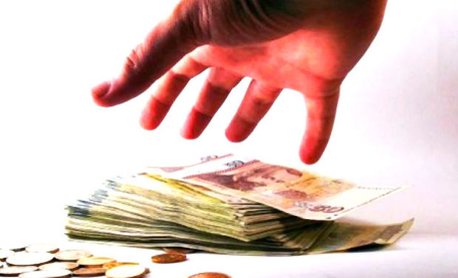
Share on facebook Facebook Share on email E-mail Share on twitter Twitter Share on favorites Favorites Print

Strategia Naţională de Ordine Publică 2015 - 2020, supusă dezbaterii publice pe site-ul MAI, arată că doar o treime din banii publici cheltuiţi anual de autorităţile centrale şi locale sunt investiţi în mod trasparent, în urma unor contracte atribuite prin Sistemului Electronic de Achiziţii Publice.
La capitolul "Corupţie", MAI precizează că membrii grupărilor de criminalitate organizată au un interes permanent pentru coruperea funcţionarilor publici de la toate nivelurile.
"Acesta reprezintă un aspect extrem de sensibil pentru România, mai ales din perspectiva monitorizării atente a Uniunii Europene în cadrul Mecanismului de Cooperare şi Verificare (MCV)", se arată în documentul suspus dezbaterii publice.
MAI a mai menţionat că ultimele studii de specialitate au concluzionat că piaţa achiziţiilor publice din România nu s-a dovedit a fi competitivă şi transparentă.
Astfel, potrivit Strategiei de Ordine Publică, "au fost cheltuite peste 10 miliarde euro anual pe contracte de achiziţii publice atribuite prin intermediul Sistemului Electronic de Achiziţii (SEAP), însă aceasta sumă nu reprezintă decât a treia parte din valoarea estimată a fi contractată anual de autorităţile publice centrale şi locale pentru achiziţii de bunuri, servicii sau lucrări prin alte mijloace decât cele electronice autentice".

EVZ

http://www.evz.ro/a-crescut-rata-somajului-situatia-tinerilor-e-cea-mai-rea.html

A crescut rata șomajului. Situația tinerilor e cea mai rea
Autor: Violeta Fotache | miercuri, 25 martie 2015 | 1 Comentarii | 89 Vizualizari
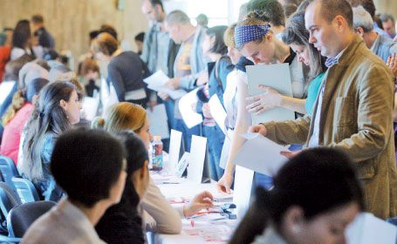
Institutul Național de Statistică (INS) a anunțat ultimele cifre ale șomajului în România.
Astfel, rata şomajului a crescut în ultimul trimestru al anului 2014 la 6,7%, de la 6,5% în precedentele trei luni, numărul şomerilor ajungând la 618.000. Cei mai mulți șomeri sunt bărbați (7,1%), femeile fiind la o distanță de 0,9%. Orașele dețin supremația cu o rată a șomajului de 7,6%, în raport cu mediul rural unde rata e de 5,7%. Extrem de îngrijorătoare este rata șomajului în rândul tinerilor (15-24 de ani), care a atins nivelul cel mai ridicat (24,1%), potrivit INS. Cei mai mulți șomeri tineri provin de la oraș (32,7%) și sunt de sex feminin (26,9%).
În trimestrul al patrulea al anului 2014, populaţia activă a României era de 9,172 milioane de persoane, din care doar 8,554 milioane erau ocupate şi 618.000 persoane erau şomeri.
Rata de ocupare a populației în vârstă de muncă (15-64 ani) a fost de 60,8%, în scădere, faţă de cea înregistrată în trimestrul anterior, cu 1,8 puncte procentuale. Cei mai mulți angajați sunt bărbaţi - 68,8%, faţă de 52,7% femei). Pe medii de rezidenţă, rata de ocupare a avut valori apropiate -60,9%, în mediul urban şi 60,8%, în mediul rural. Rata de ocupare a tinerilor (15-24 ani) a fost de 22,4%. Cei mai mulți angajați tineri sunt în mediul rural (29,6%).

ROMÂNIA LIBERĂ

http://www.romanialibera.ro/societate/munca/157-persoane-care-munceau-la-negru--prinse-de-inspectia-muncii-371503
157 persoane care munceau la negru, prinse de Inspecția Muncii

157 persoane care munceau la negru, prinse de Inspecția Muncii
157 de persoane au fost prinse, săptămâna trecută, fără contracte individuale de muncă, iar inspectorii de muncă au aplicat amenzi în valoare totală de 1.832.000 de lei, se arată într-un comunicat remis de Inspecția Muncii.
Inspectorii de muncă informează că 29 de persoane, din cele amendate, erau din Bihor, 21 de lucrători în construcții iar ceilalți lucrau în comerț, confecții, transport, oierit, la o spălătorie auto sau în baruri. Pentru primirea la muncă a mai mult de cinci persoane inspectorii de muncă au făcut șase propuneri de cercetare penală. Situațiile au fost descoperite în județele: Arad, Bihor, Buzău, Constanța, Dâmbovița și Galați.
În domeniul relaţiilor de muncă s-au aplicat amenzi în valoare de 1.430.000 de lei din care 1.050.000 de lei pentru muncă la negru. Au fost sancţionaţi 366 angajatori. Au fost sancționate 16 persoane fizice pentru că au acceptat să muncească la negru. 6 dintre ele erau din Bistrița, 5 din Ialomița, 2 din Teleorman iar celelalte din județele Arad, Bihor și Prahova.
În aceeaşi perioadă, în domeniul securităţii şi sănătăţii în muncă s-au aplicat amenzi în valoare de 402.000 de lei. Angajatorii au comunicat către inspectoratele teritoriale de muncă 48 de evenimente care, în urma cercetărilor efectuate de inspectorii de muncă, vor fi încadrate sau nu ca fiind accidente de muncă. Dintre acestea 21 au avut loc în București. Printre evenimentele din București au fost și: cazul unui agent de pază care a suferit o entorsă, accidentarea unui lucrător prin prinderea mâinii într-o mașină de ștanțat carton, traumatismul cranian suferit de un lucrător care toaleta copaci,o lucrătoare poștală care a fost mușcată de câine în îndeplinirea sarcinilor de serviciu și implicarea alteia într-un accident rutier.
”Ani la rând ne-am propus ca obiectiv major în sarcina Inspecției Muncii asigurarea unor locuri de muncă sigure și sănătoase, cu accidente produse în număr tot mai mic. Avem ultimul an încheiat, 2014, în care accidentații mortal la locul de muncă au ajuns la cea mai mica cotă din ultimii șapte ani, timp în care trendul a fost permanent descendent. Astfel dacă în 2008 erau 508 de accidentați mortal, în 2014 au fost 185. În ceea ce privește accidentații în muncă, analiza cifrelor din acest moment arată că în 2008 au fost 5.107 de accidentați iar în 2004 vorbim despre 3.604 lucrători accidentați în muncă.” a declarat inspectorul general de stat, Dantes Nicolae Bratu.
Inspecţia Muncii a desfăşurat, în perioada 09-13 martie 2015, acţiuni de control în urma cărora s-au aplicat amenzi în valoare totală de 1.832.000 de lei, adică 416.363 de euro.

